Открытый урок по армянскому языку.
Тема: Звук и буква «Х х».
Провела: Вартеванян Рипсиме Андраниковна, учитель армянского языка МБОУ СОШ №1 с.Чалтырь, Мясниковский район, г.Ростов-на-Дону.
Задачи: 1) познакомить учащихся с новым звуком и буквой, научить давать характеристику; научить читать слова, предложения, рассказы с новым звуком; научить писать новую букву, слова, предложения с этой буквой;
2) развивать навыки письма под диктовку, списывания с печатного текста; развивать способность формирования более быстрого, прочного, красивого и аккуратного навыка письма; продолжать использовать и развивать все формы работ: групповые, индивидуальные, работу в паре.

Оснащение: Книги, буквы , плакаты.
Ход урока:
1 урок.

Звук «Х х»

I. Повторение изученного.

- Ребята, мы продолжаем путешествовать по нашей книге «Айбенаран»
- Что такое звуки?
- На какие две группы делятся звуки? (гласные и согласные)
-Что знаете о гласных звуках? (произносятся голосом, поются, живут в красном домике)

II. Новая тема.
- Сегодня мы изучим новый звук .
Звук «Х х», «Խխ».
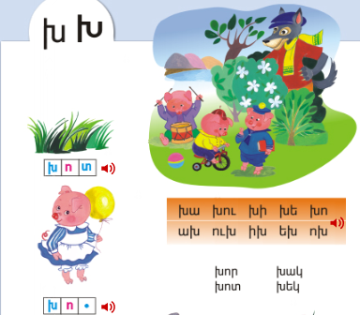
Ха ху хи хе хо
Ах ух их ех ох
Глубоко Недоспелый
Трава Рыба

Звук «х Х»

Трава

Свинья
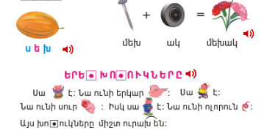

Дыня

Гвоздь + колесо = гвоздика

Три поросенка
Это Нуф Нуф. У него длинные уши. Это Наф Наф. У него остренький носик. А это Нюф Нюф. У него крученый хвостик. Эти поросята всегда счастливы.

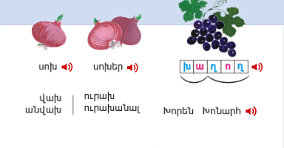

Лук луки виноград

Страх радость
Хорен Хонар

бесстрашный радоваться
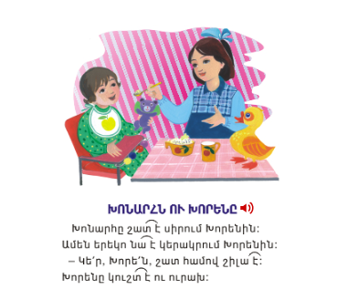
Хонар и Хорен

Хонар очень любит Хорена. Каждый вечер она кормит Хорена.
- Кушай, Хорен , очень вкусная каша.
Хорен сыт и рад.
Итог урока.
Урок закончен.
Спасибо всем нам!
Удачи всем вам!

